御供
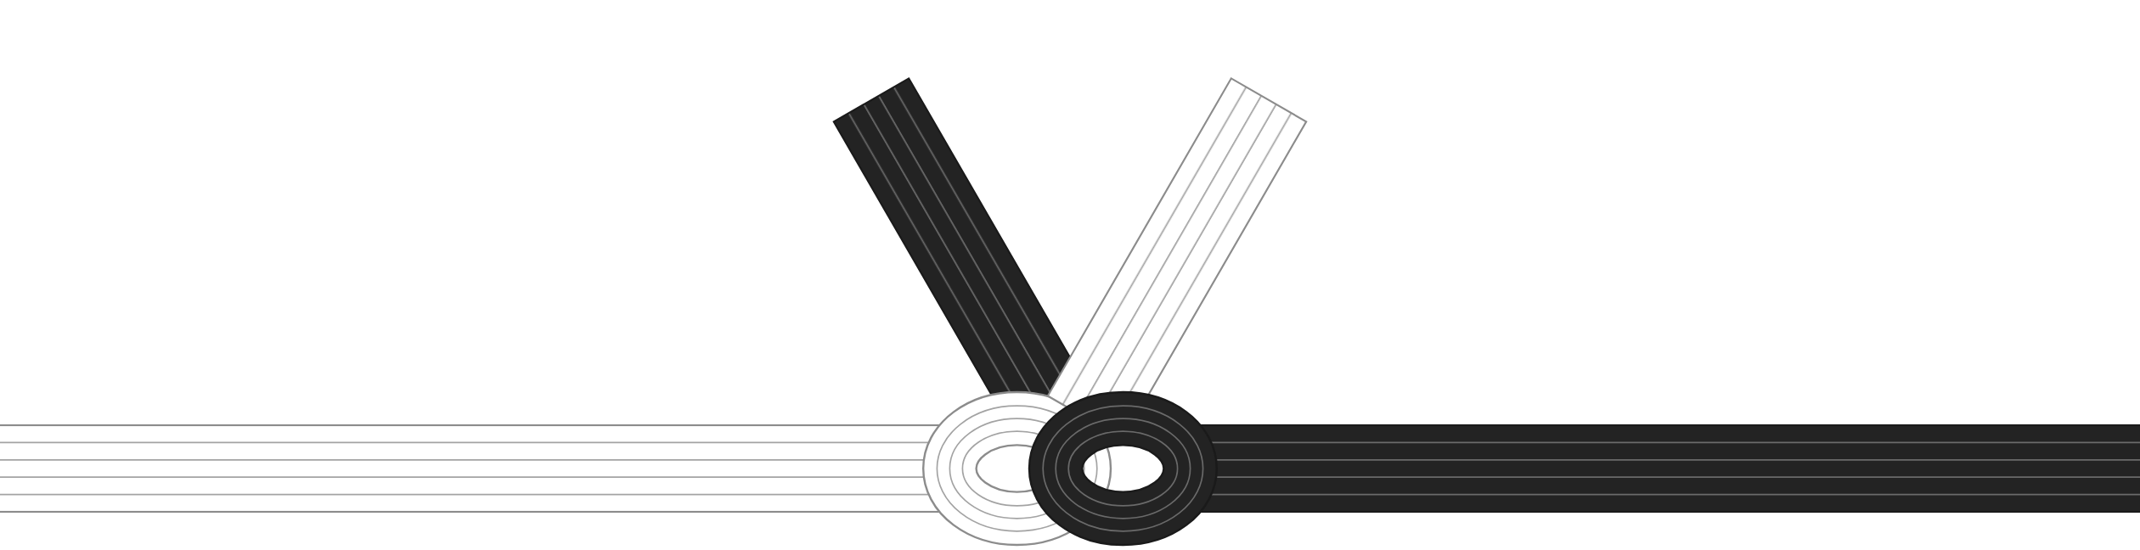
〇〇 〇〇

御供
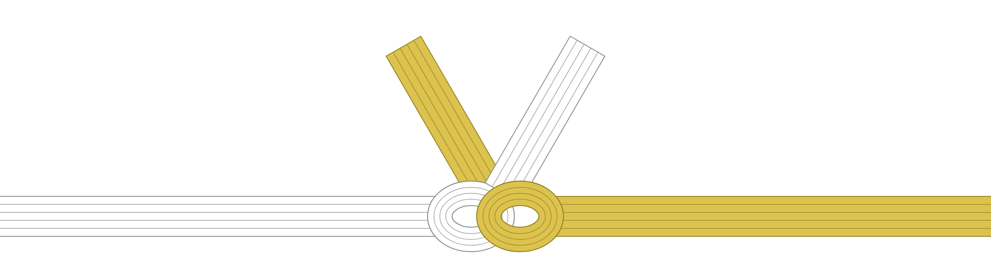
〇〇 〇〇

御供
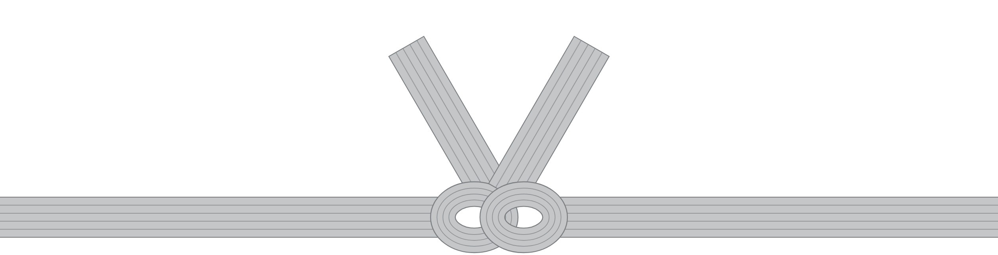
〇〇 〇〇

御仏前
〇〇 〇〇

志
〇〇 〇〇

志
〇〇 〇〇

満中陰志
〇〇 〇〇

粗供養
〇〇 〇〇

〇〇 〇〇

〇〇 〇〇

のし紙（掛け紙）テンプレート Word版の使い方
お供え・香典返し・法事の引き物用（お祝い用は入っていません）｜ふれあいの丘｜2026年10月版
入っている掛け紙（1〜10ページ・水引はどれも結び切り）
1ページ 御供｜黒白｜お供え（葬儀・法要）
2ページ 御供｜黄白｜お供え（法要・西日本など）
3ページ 御供｜双銀｜葬儀のお供え
4ページ 御仏前｜黒白｜四十九日後・年忌法要のお供え
5ページ 志｜黒白｜香典返し・法事の引き物
6ページ 志｜黄白｜法事の引き物（西日本など）
7ページ 満中陰志｜黄白｜香典返し（関西地方など）
8ページ 粗供養｜黄白｜法事の引き物・会葬御礼（西日本に多い）
9ページ （無地）｜黒白｜表書きを手書きする（無地）
10ページ （無地）｜黄白｜表書きを手書きする（無地）
使い方
1 使うページを開き、表書き（水引の上の文字）をクリックして書き換えます。無地のページは表書きのマスに入力します。
2 名前の「〇〇 〇〇」を書き換えます。手書きにするときは、〇〇を消してから印刷してください。
3 印刷するときは、使うページだけを指定して A4 の白い紙に印刷します。水引の絵は文字の背面に置いてあります。
4 表書きの書体は「HG正楷書体-PRO」です。お使いのパソコンに無いときは、游明朝などに変えてください。
5 文字の大きさを変えると、マスに収まらず一部が隠れることがあります。そのときは文字を小さくしてください。
名前の書き方（出典によって説明が違います）
・お供え（贈る側）…全葬連は水引の下にフルネームと説明しています。贈り物一般については、三越伊勢丹は下段中央に贈り主のフルネーム、高島屋は下段にやや小さめに氏名としています。
・香典返し・引き物（喪主側）…高島屋は姓のみ（香典返しは喪主の姓のみ）、三越伊勢丹は喪主の姓または「〇〇家」、全互協は下のほうに喪主の名前、と説明しています。
・連名…高島屋は目上の人から右から左へ3名程度まで、三越伊勢丹は4名以上なら代表者の左に小さく「外一同」と説明しています。
・高島屋・三越伊勢丹は、弔事の文字は薄墨で書くと説明しています。
地域・宗教で違うところ
・弔事の掛け紙には「のし」の飾りを付けません（高島屋・三越伊勢丹）。水引は濃い色が向かって右です（高島屋）。
・水引の色は地域で違い、高島屋は仏式のお供えを東日本は黒白、西日本は黄白（葬儀のお供えは双銀も）とし、山陰地方の掛紙は黒白としています。
・真宗大谷派・浄土真宗本願寺派は「御霊前」を使わないと説明しています。このテンプレートに「御霊前」の掛け紙は入れていません。
・神式・キリスト教の表書きや水引の色は出典で説明が違います。無地のページに入力して使い、迷ったら葬儀社や親族に確認してください。
出典：高島屋「タカシマヤのご贈答マナー」、三越伊勢丹「のし紙とかけ紙の正しいマナー」ほか、全葬連「香典袋とは」、全互協「香典返しは？」「法事（法要）に出席するときは？」、大阪葬祭事業協同組合「水引きの表書き」、郵便局のネットショップ（日本郵便株式会社運営）のコラム、真宗大谷派「葬儀・法事・お墓のこと」、浄土真宗本願寺派「よくあるご質問」（いずれも2026年10月17日確認）。URLは配布ページ www.fureaino-oka.com/sogi/noshi-template に掲載しています。掛け紙の書き方を定めた法令や公的なルールはなく、ここに挙げたのは出典で説明されている目安です。
発行：生前整理支援センター ふれあいの丘（株式会社Kogera）。水引の絵は当サイトが描いた図案で、実物の結び方を再現したものではありません。個人利用の範囲で自由に印刷・複製・編集いただけます。

